[该11分期刊的文章被撤回，主要原因是文章超出了编辑政策中规定的可接受限制](https://mp.weixin.qq.com/s?__biz=Mzg2Mzc2NzUxMQ==&mid=2247522091&idx=4&sn=0660dc782f529255cf9cf9aa69c751e4&chksm=cf644aca675923c77102e4fae3218c48c5a25202c8eb6fa2b0a94a1e6328e1acc708166cf683&scene=126&sessionid=1743355392)

诚信君[诚信科研](javascript:void(0);)2025-03-25 08:22:26云南

[](https://mp.weixin.qq.com/s?__biz=MzU3MTE3MjUyOA==&mid=2247639137&idx=1&sn=08e1d16097de962f0fddcba341a2da2c&chksm=fce8d3becb9f5aa8c5b21eafb2c091d0a79db25d83d1ae52a2f4148e4742e15689685e7e5cc7&scene=21#wechat_redirect)

诚信科研

通常，伤口会在 4 到 6 周内恢复。需要较长时间才能愈合的伤口称为慢性伤口。愈合受损可能由多种情况引起，例如缺氧、微生物定植、血流不足、再灌注损伤、异常细胞反应和胶原蛋白生成不足。可以通过全身注射抗菌药物和/或其他局部药物应用来加强伤口的治疗。然而，这些技术存在许多缺点，包括药物对底层皮肤组织的渗透有限或不充分，以及反复抗生素治疗会产生细菌耐药性。最近的治疗选择之一可能涉及将纳米疗法与天然存在的生物成分（如蜗牛提取物 （SE））结合使用。

2023 年 10 月 13 日，埃及吉萨开罗大学的Alyaa Farid等人在***Journal of nanobiotechnology***（IF=10.6）杂志在线发表题为**“Eobania vermiculata whole-body muscle extract-loaded chitosan nanoparticles enhanced skin regeneration and decreased pro-inflammatory cytokines in vivo”**的研究论文**，该研究结果表明，纳米结构使生物活性 SE 成分能够穿过细胞膜并发挥其抗氧化和抗炎作用，加速伤口的愈合过程。最后，建议使用 SE-CS NP 治疗大鼠的伤口。**

但是，在2025 年 3 月 14 日，该文章被撤回，**主要原因是文章超出了编辑政策中规定的可接受限制。**

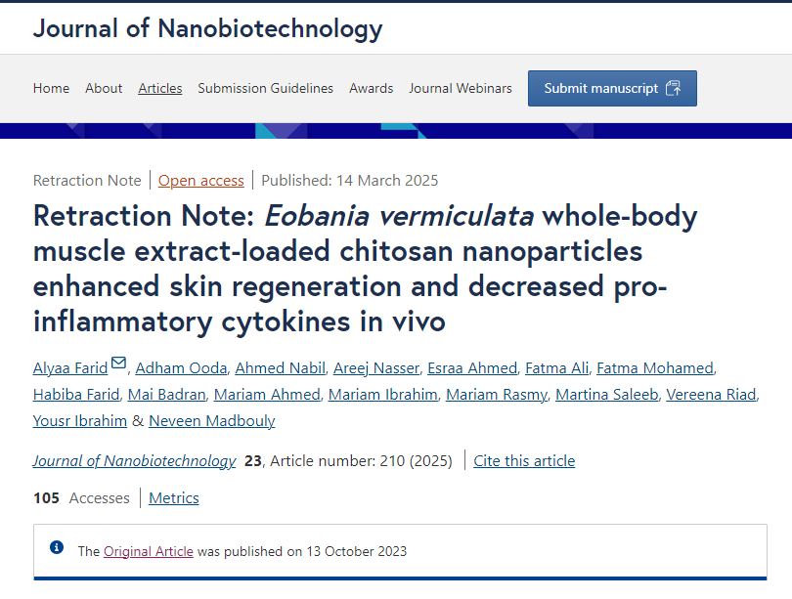

主编已撤回本文。发表后，人们对图 9 中所示的许多图像中的重复模式和相似性提出了担忧。Published 的进一步检查在图 4B 和 8 中发现了额外的图像不规则性。

作者为图 4B 和图 8 提供了部分原始图像，这证实了已发布的图像经过数字修改，超出了我们的编辑政策中规定的可接受限制。

因此，主编对所提供的数据不再有信心。

Alyaa Farid 不同意此撤回。其他作者均未回复出版商关于此次撤稿的任何信件。

**参考消息：**

https://jnanobiotechnology.biomedcentral.com/articles/10.1186/s12951-025-03296-z

图片

内容为**【诚信科研】**公众号原创

禁止转载



**诚信科研，专注于学术不端报道。**

**觉得本文好看，请点这里↓**